ACLS E-Book快速使用手冊

- 資料庫簡介
ACLS Humanities E-Book是透過美國學術學會、相關領域的12個學會，以及95位專業出版社及密西根大學學術出版辦公室，共同收集超過1700本專業的人文電子書。收錄來自250家重要的出版社，每年新增約500本電子書，且內容均經由學者的評鑑且亦是在研究中常被引用的。
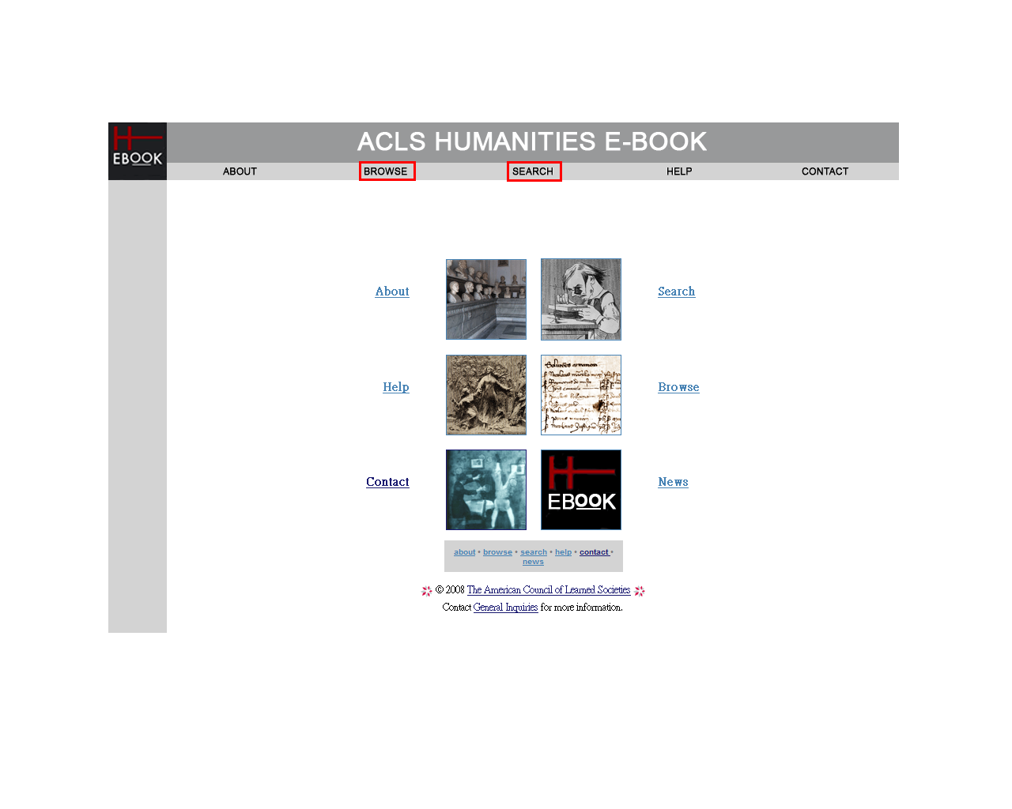

圖1 : 首頁

- 操作說明
ACLS E-Book的使用可經由瀏覽(Browse)與檢索(Search)這兩種方式。
- 瀏覽
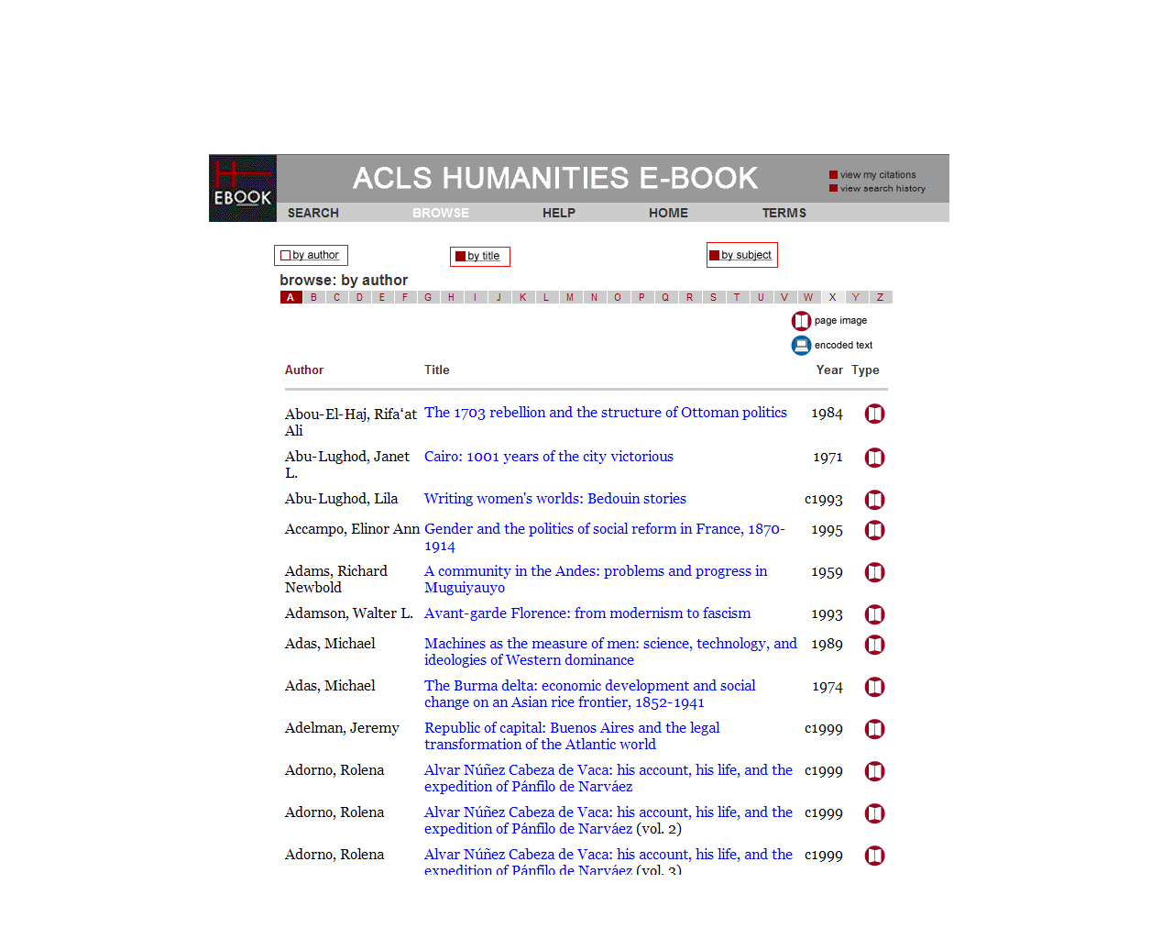
點選首頁上方的瀏覽(BROWSE)之後，即出現圖2畫面。可瀏覽包含作者名、書名、出版年代及文本類型等資訊。

圖2：瀏覽結果

- 檢索
點選首頁上方的檢索(Search)之後，即出現圖3畫面。可分別透過基本檢索(Basic Search)、布林檢索(Boolean Search)、臨近查詢(Proximity Search)、書目查詢(Bibliographic Search)與圖書系列(Series)五種選項來檢索。經過檢索後，結果將會出現與檢索詞最相近的書目資料，如圖4所示。
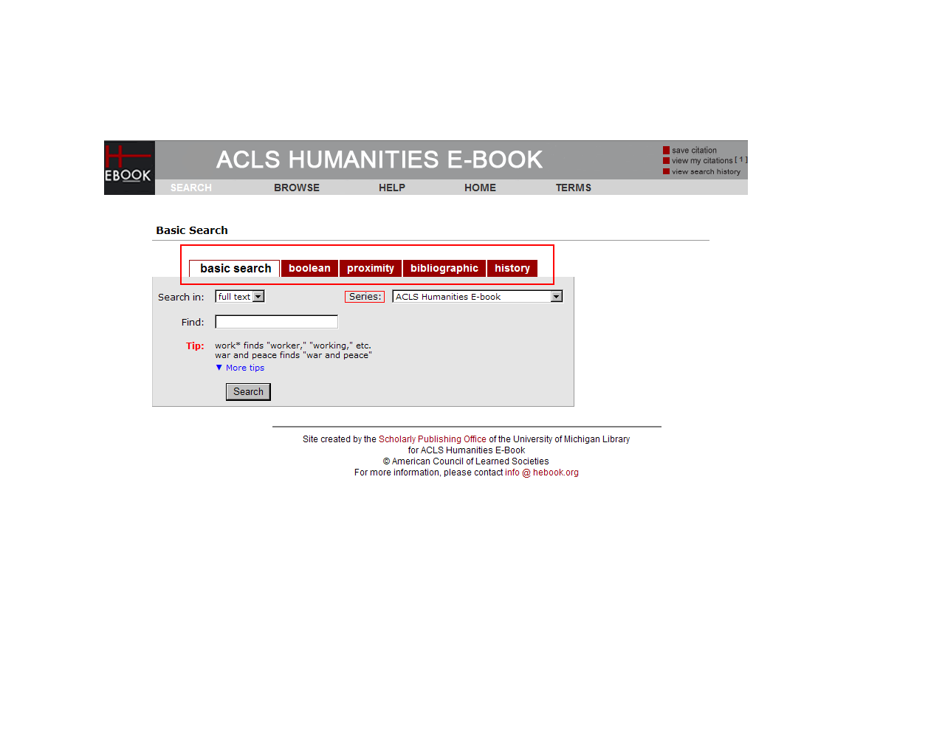

在basic Search模式下，
可在Find欄位中輸入書本的關
鍵字或全名，之後按Search鍵。
也可選擇Series來在系列書本檢索。
圖3：檢索頁面
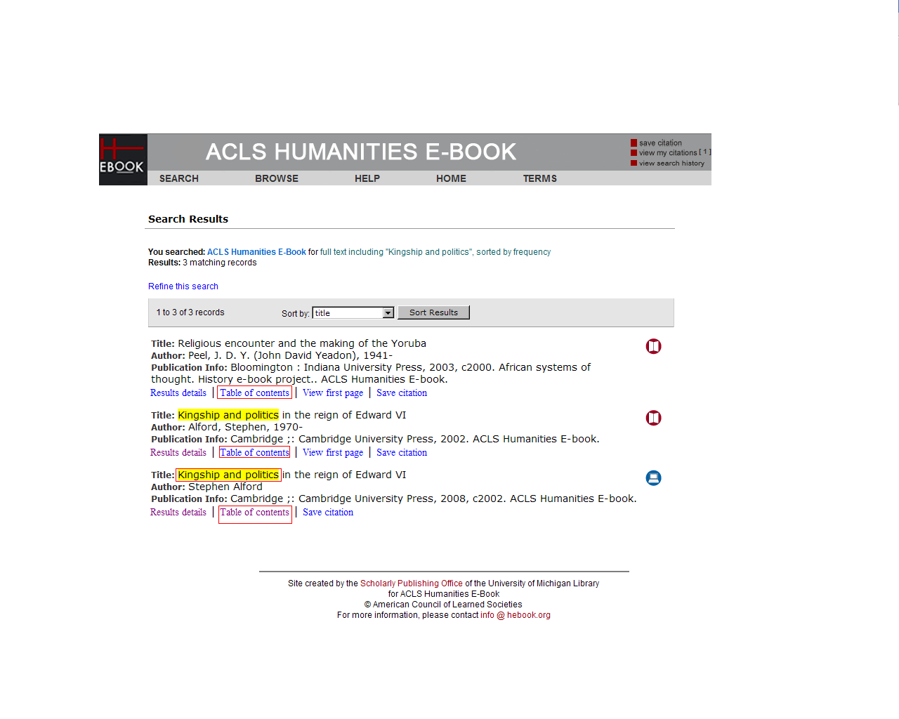

點選Table of Contents後可
進行書本內容的閱讀
圖4：檢索結果

在檢索與瀏覽結果中的書目資料，可看見兩個小圖示；表示該本書內容是以書頁掃描影像的顯示模式呈現，而 表示該本書是XML編碼技術的顯示模式呈現。

三、全文閱讀
1.在瀏覽模式下的結果頁面中點選所要閱覽的書目資料，則進入書本的內容目次之顯示頁面。如圖5。
2.在檢索模式下的結果頁面中點選所要閱覽的書目資料的內容目次(Table of Contents)，則進入書本的內容目次之顯示頁面。

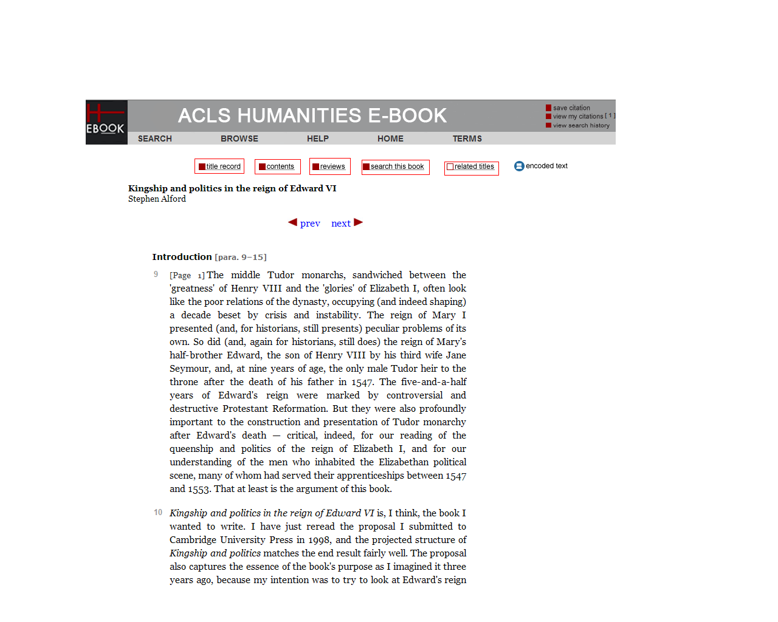

圖5：內容目次

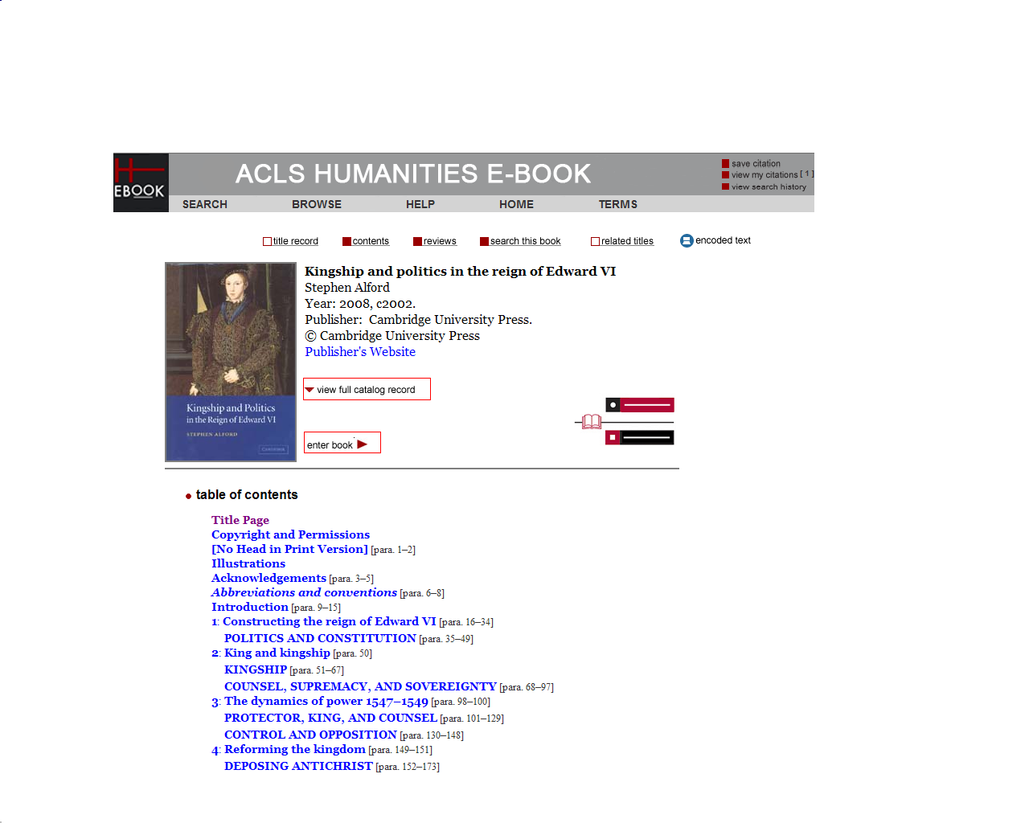
3.點選所要看得目次，則可進入內容的顯示頁面，如圖6。

圖6：內容

